Международная научно-техническая
конференция
«Надежность и безопасность
технологического оборудования»
RSTE-2015

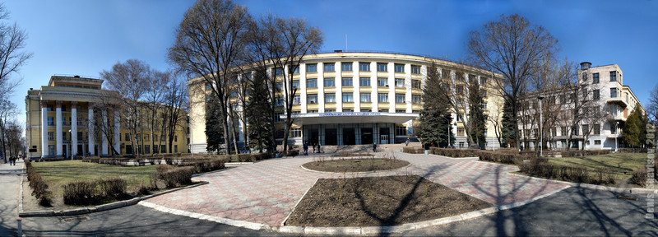

Днепропетровск. Украина
26 — 29 октября 2015 г.

Организаторы

Министерство образования и науки Украины
Национальная металлургическая академия Украины

Национальная академия наук Украины
Институт черной металлургии
им. З.И. Некрасова

Даниели Хеви Машинери Инжиниринг

Журнал
Metallurgical and Mining Industry

ВТОРОЕ Информационное сообщение

Международная научно-техническая
конференция
«Надежность и безопасность
технологического оборудования»
проводится 26 — 29 октября 2015 года в
Национальной металлургической академии Украины.

Тематические направления работы конференции:

1.Секция.Общие вопросы надежности и безопасности механических систем.
2.Секция. Нагруженность, прочность и долговечность элементов технологических машин и агрегатов в условиях эксплуатации.
3.Секция. Диагностика технического состояния и ремонт технологического оборудования тяжелой промышленности

Организационный взнос.
Зарубежные докладчики – 50 евро;
Отечественные докладчики – 500 гривен;
Участники конференции – 250 гривен;
Аспиранты, студенты – 100 гривен.
В организационный взнос включено издание материалов конференции.
Материалы конференции будут опубликованы в специализированных изданиях, входящих в международные наукометрические базы данных.
Бронирование мест в гостинице, проживание, питание и культурная программа оплачивается участниками конференции отдельно.
Порядокоплатыоргвзноса.
Для участников из Украины – через отделения и терминалы ПриватБанка на карточный счет КБ ПриватБанк
№ 5457 0923 0118 9720
Белодеденко С. В.

В адрес оргкомитета необходимо направить электронную версию статьи (выслать электронной почтой), 1 распечатанный экземпляр статьи, акт экспертизы и ксерокопию или скан квитанции об оплате организационного взноса.

Требования к оформлению статьи.
Объем статьи: 7 полных страниц (без нумерции).
Текст статьи должен быть выполнен на любом из рабочих языков конференции в текстовом редакторе MicrosoftWord 2007. Размер бумаги А4 (297х210), ориентация книжная. Поля– сверху 2 см, снизу 2 см, слева 2 см, справа 2 см. Выравнивание текста по ширине. Шрифт TimesNewRoman, размер шрифта 13, межстрочный интервал 1,3, абзац 1,25 см. Переносы допускаются автоматические.
Информация о авторах выполняется шрифтом TimesNewRoman, размер шрифта 13, курсив, полужирный. Выравнивание по левому краю. Инициалы и фамилии пишутся большими буквами (сначала инициалы, потом фамилия). Вслед за фамилией через запятую указываются сведения об организациях, в которых работают авторы (обычный шрифт, без выделения полужирным курсивом).
На следующей строке печатается информация о авторах на английском языке.
Название статьи печатается большими буквами полужирным прямым шрифтом через одну строку после информации о авторах; выравнивание по центру.
На следующей строке печатается название статьи на английском языке.
Аннотация на английском языке в объеме 3-10 строк печатается через одну пустую строку после названия статьи. Шрифтом TimesNewRoman, размер шрифта 10. выравнивание по ширине.
Основной текст статьи начинается через одну пустую строку после аннотации. Шрифт TimesNewRoman, размер шрифта 13, межстрочный интервал 1,3, абзац 1,25 см. Выравнивание по ширине. Ссылки в тексте на рисунки, таблицы, формулы, литературу имеют вид: (рис.1), (табл. 1), (1), [1]. Текст долженизлагаться в такой последовательности: постановка задачи и ее актуальность, анализ последних исследований и публикаций, цель статьи (доклада), материалы исследований, их результаты и обсуждение, выводы. Заголовки разделов текста печатаются полужирным шрифтом с отступом без отрыва от текста раздела. Перед заголовком раздела пропускается пустая строка 13 пт.
Рисунки выполняются как отдельные объекты в формате .jpg. Нумерация рисунков сквозная (Рис. 1 – Название рисунка). Подпись к рисунку центрируется и выполняется шрифтом TimesNewRoman, размер шрифта 13. Обозначения на рисунках должны быть близкими к основному тексту.
Рисунки должны быть отделены от текста одной пустой строкой до и одной пустой строкой после.
Формулы выполняются в редакторе формул MS Equation 3.0. Расположение по центру страницы. Нумерация сквозная (1). Формулы отделяются от текста одной пустой строкой до и одной пустой строкой после. Не рекомендуется использовать в редакторе формул кириллицу.
Таблицы набираются 10 шрифтом. Нумерация таблицы сквозная (Таблица 1 – Название таблицы). Название таблицы центрируется.
Литература выполняется шрифтом TimesNewRoman, размер шрифта 13, межстрочный интервал 1,3, без абзацного выступа. Оформление списка литературы – в соответствии с требованиями ВАК Украины.

Контрольны есроки:
- Оплата организационного взноса и прием докладов — до 20.08.2015
- Рассылка приглашений на конференцию и программы — до 20.09.2015
- Открытие конференции, представление докладов — с27.10.2015

Адрес:
Международная научно-техническая конференция «Надежность и безопасность технологического оборудования»RSTE-2015, НМетАУ, кафедра машин и агрегатов металлургического производства, пр.Гагарина, 4, г.Днепропетровск, 49005, Украина.
По всемвопросамобращайться в секретариат конференции:
ГанушВасилийИванович. Тел. +38 0562 47 22 45, +38 067 564 72 43

Web-страница: http://nmetau.edu.ua/ru/mdiv/i2043
e-mail:kaf.mamp@metal.nmetau.edu.ua
nadeznost2013@gmail.com

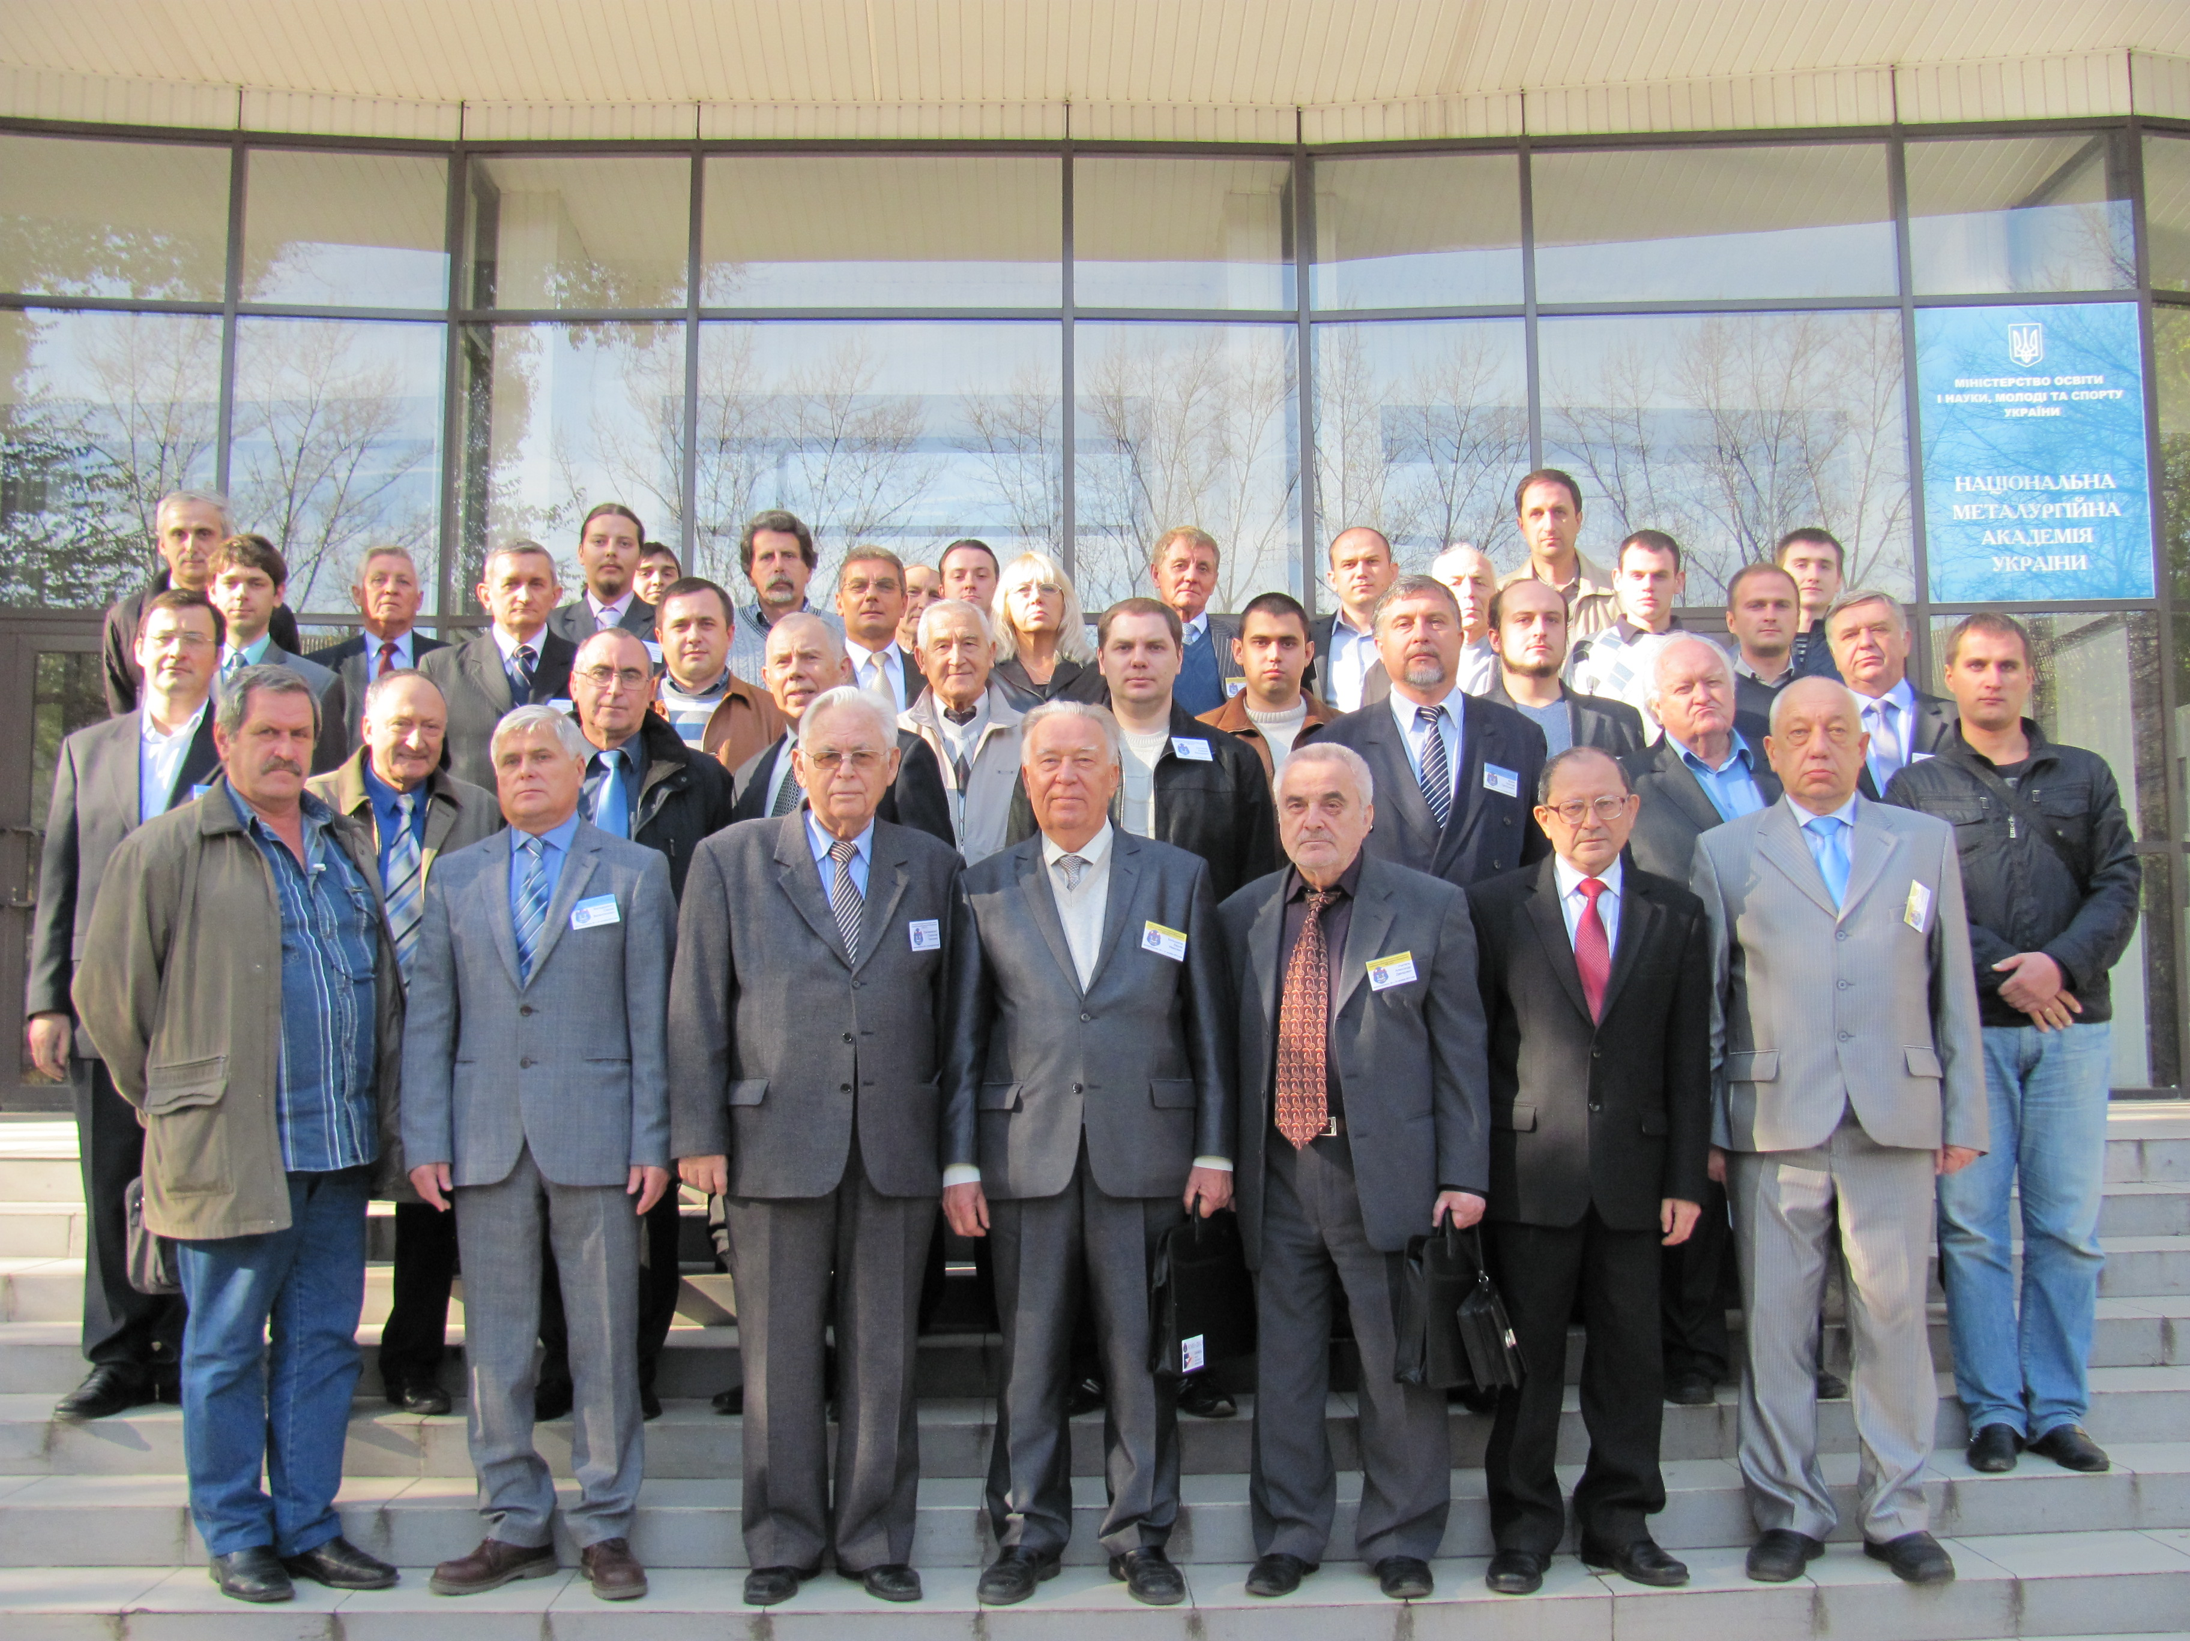
Участники конференции RME-2013

